COMUNICATO STAMPA

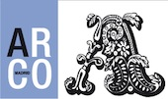

MADRID
19/23.02 2014

Padiglione 9 / Stand 9 G 12

Negative Capability – Paintings
Carla Accardi, Pier Paolo Calzolari, Shaun Gladwell, Peter Halley, Vik Muniz, Giulio Paolini, Luca Pozzi, David Shaw

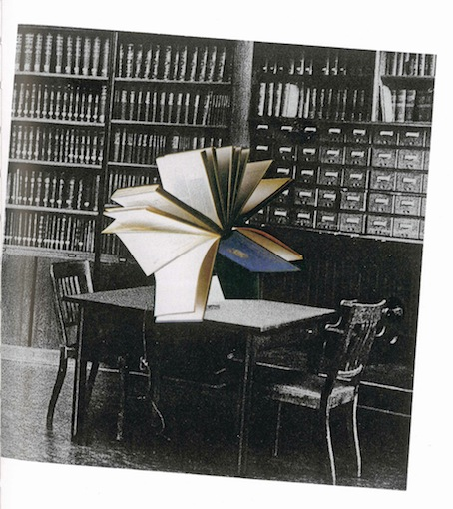
Giulio Paolini, Senza titolo (Rendez vous), 2010, collage su carta, cm 40 x 50

La Galleria Astuni è lieta di comunicare la sua partecipazione ad Arco - Fiera internazionale d’arte contemporanea che si svolgerà a Madrid dal 19 al 27 febbraio 2014.
Vi aspettiamo al nostro stand (Padiglione 9 / Stand 9 G 12) con il progetto Negative Capability - Paintings.
Nel 2013 la Galleria Enrico Astuni ha avviato un progetto espositivo fondato sul concetto della “Negative Capability”, espresso quasi duecento anni fa dal poeta inglese John Keats. La “capacità negativa” si deve intendere come una forma e una funzione poetica che si manifesta attraverso una sorta di dialettica negativa per la quale il “non visto”, il “quasi niente da vedere” rinvia costantemente a una risonanza possibile di nuovi significati. La prima mostra dedicata a questo tema dal titolo Negative Capability-Paintings, a cura di Giovanni Iovane e Lorenzo Bruni ha compreso opere di Carla Accardi, Pier Paolo Calzolari, Peter Halley, Reinhard Mucha, Giulio Paolini, Anetta Mona Chisa & Lucia Tkáčová. Questa prima tappa del progetto è stata contrassegnata dal sostantivo “Paintings”. La pittura è stata dunque il primo campo di ricognizione critica attraverso opere di artisti internazionali di diverse generazioni.
In occasione della Fiera di Madrid l’indagine sulla “capacità negativa” si amplia ed include – oltre agli artisti Carla Accardi, Pier Paolo Calzolari, Peter Halley, Giulio Paolini - Shaun Gladwell, Vik Muniz, Luca Pozzi e David Shaw.

ARCO MADRID. International contemporary Art Fair
19/23.02 2014, padiglioni 7 & 9, Feria de Madrid
Preview su invito:
19-20. 02 2014 ore 12 - 21
Apertura al pubblico:
21/22/23. 02 2014 ore 12 - 20
Ingresso e parcheggi: Feria de Madrid

